Graf Ve Matrisler
1.Soru:
V = {1,2,3,4}, E = {12,13,14,23,24} olan G(V,E) grafına ait komşuluk matrisi, Laplasyen matrisi ve etki (incidence) matrisini yazınız.
Çözüm:
Komşuluk matrisi A:
[[0,1,1,1],
[1,0,1,0],
[1,1,0,0],
[1,0,0,0]]
Derece matrisi D = diag(3,2,2,2) olur
Laplasyen matrisi L = Derece – A(komuşuluk):
[[ 3,-1,-1,-1],
[-1, 3,-1, 0],
[-1,-1, 2, 0],
[-1, -1, 0, 2]]
Etki matrisi:
[[1,1,1,0,0],
[0,1,0,1,1],
[0,0,1,0,1],
[1,0,0,1,0]]
2.Soru:
A(G) komşuluk matrisi ile verilen grafı çiziniz. 1 hepsiyle bağlı 2 (1,3,5) e bağlı 3 (1,2,4) e bağlı 4 (1,3,5) e bağlı 5 (1,2,4) e bağlı
Çözüm:
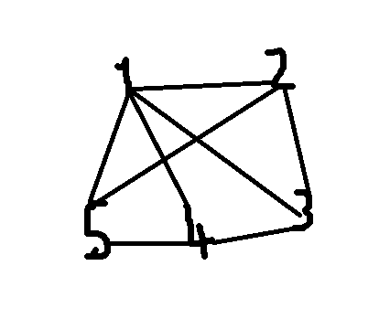

3.Soru:
Şekilde verilen yönlü grafın etki ve komşuluk matrisini yazınız.
Çözüm:
Graf yönlüdür. Oyüzden okun çıktığı düğümden girdiği düğüme doğru 1 yazılır.
1 de yok
2 -> 1
3 -> 2
3 -> 4
4 -> 2 , 4 -> 3
Komşuluk matrisi [0 0 0 0] , [1 0 0 0], [0 1 0 1] , [0 1 1 0]
Etki matrisi :
Yönlü graflarda okun geldiği düğüm -1 çıktığı düğüm +1
M=[1 0 0 0 0] ,[-1 1 0 1 0], [0 -1 -1 0 1 ], [0 0 1 -1 -1]

